Создание файла данных

Создание файла данных
Новую БД можно создать, используя стандартные команды языка T-SQL. Для создания новой БД необходимо сделать активную БД "Master". Это можно сделать либо выбором ее из выпадающего списка БД на панели инструментов, либо набором команды USE Master на вкладке нового запроса.
Замечание: Все команды языка T-SQL набираются на вкладке нового запроса (SQLQuery). Для того чтобы создать новый запрос на панели инструментов необходимо нажать кнопку

Для выполнения команд языка T-SQL на панели инструментов необходимо нажать кнопку

или на вкладке нового запроса набрать команду GO.
Замечание: В Microsoft SQL Server БД состоит из двух частей:
- Файл данных - файл, имеющий расширение mdf и где находятся все таблицы и запросы;
- Файл журнала транзакций - файл, имеющий расширение ldf, содержит журнал, где фиксируются все действия с БД. Данный файл предназначен для восстановления БД в случае её выхода из строя.
Для создания нового файла данных используется команда CREATE DATABASE, которая имеет следующий синтаксис:
CREATE DATABASE <Имя БД>
(Name=<Логическое имя>,
FileName=<Имя файла>
[Size=<Нач.размер>,]
[Maxsize=<Макс.размер>,]
[FileGrowth=<Шаг>])
[LOG ON
(Name=<Логическое имя>,
FileName=<Имя файла>
[Size=<Нач.размер>,]
[Maxsize=<Макс.размер >,]
[FileGrowth=<Шаг>])

Здесь:
- Имя БД - имя создаваемой БД
- Логическое имя - определяет логическое имя файла данных БД, по которому происходит обращение к файлу данных.
- Имя файла - определяет полный путь к файлу данных.
- Нач.размер - начальный размер файла данных в Мб.
- Макс.размер - максимальный размер файла данных в Мб.
- Шаг - шаг увеличения файла данных, либо в Мб либо в %.
Параметры в разделе LOG ON аналогичны параметрам в разделе CREATE DATABASE. Однако они определяют параметры журнала транзакций.
Пример: Создать БД "Students", расположенную в файле "D:\Students.mdf" и имеющую начальный размер файла данных 1мб., максимальный размер файла данных 100мб. и шаг увеличения файла данных равный 1мб. Файл журнала транзакций данной БД имеет имя "StudentsLog" и расположен в файле "D:\Students.ldf". Данный файл имеет начальный размер равный 1мб., максимальный размер равный 100мб. и шаг увеличения равный 1мб.
CREATE DATABASE Students
(Name = Students,
FileName = 'D:\Students.mdf',
Size = 1Mb,
Maxsize = 100Mb,
FileGrowth= 1Mb)
LOG ON
(Name = StudentsLog,
FileName = 'D:\Students.ldf',
Size = 1Mb,
Maxsize = 100Mb,
FileGrowth = 1Mb)

Управление базами данных при помощи команд языка T-SQL
В языке запросов T-SQL с БД возможны следующие действия:
- Отображение сведений о БД: EXEC sp_helpdb <Имя БД>;
- Изменение параметров БД: EXEC sp_dboption <Имя БД>, <Параметр>, <Значение>;
- Добавления новых файлов, удаление файлов и переименования файлов, входящих в БД:
- ALTER DATABASE <Имя БД>
- ADD FILE (<Параметры>)|
- REMOVE FILE <Логическое имя файла>|
- MODIFY FILE (<Параметры>)

где, раздел ADD FILE - добавляет файл, REMOVE FILE - удаляет, а раздел MODIFY FILE - изменяет параметры файла;
- Сжатие всей БД: DBCC SHRINKDATABASE <Имя БД>;
- Сжатие конкретного файла БД: DBCC SHRINKFILE <Логическое имя файла>;
- Переименование БД: EXEC SP_RENAMEDB <Имя БД>,<Новое имя БД>;
- Удаление БД: DROP DATABASE <Имя БД>.
Замечание: Вышеперечисленные команды используют следующие параметры:
- <Имя БД> - имя БД с которой производится действие;
- <Параметр> - изменяемый параметр;
- <Значение> - новое значение изменяемого параметра;
- <Параметры> - параметры файла БД, аналогичные параметрам, используемым в команде CREATE DATABASE;
- <Логическое имя файла> - логическое имя файла, входящего в БД;
- <Новое имя БД> - новое имя БД.

Создание любой БД начинается с создания файла данных. Рассмотрим этот процесс в "Microsoft SQL Server 2008" на примере создания простой БД по учету успеваемости студентов.
Для начала необходимо запустить среду разработки "SQL Server Management Studio". Для этого в меню "Пуск" выбираем пункт "Программы\Microsoft SQL Server 2008\SQL Server Management Studio".
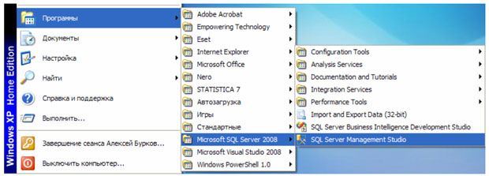

После запуска среды разработки появится окно подключения к серверу "Connect to Server".
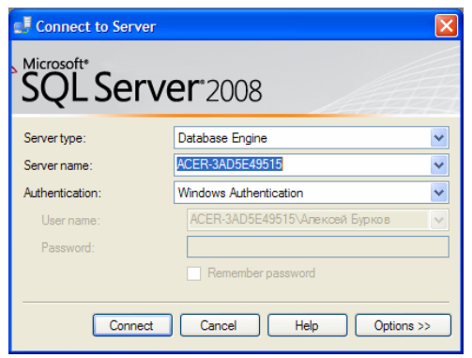

В этом окне необходимо нажать кнопку "Connect"
Замечание: Если при установке "Microsoft SQL Server 2008" был задан логин и пароль подключения к серверу, то перед нажатием кнопки "Connect", в выпадающем списке "Authentication" нужно выбрать "SQL Server Authentication", а затем необходимо ввести заданные при установке логин и пароль.
После нажатия кнопки "Connect" появится окно среды разработки "SQL Server Management Studio".
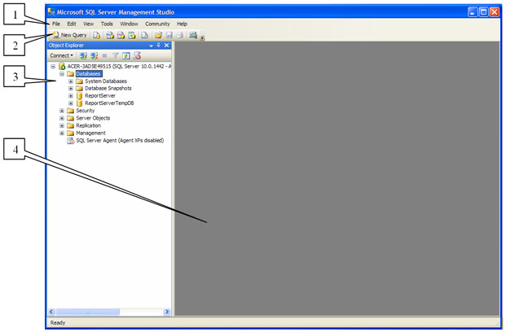

Данное окно имеет следующую структуру:
- Оконное меню - содержит полный набор команд для управления сервером и выполнения различных операций.
- Панель инструментов - содержит кнопки для выполнения наиболее часто производимых операций. Внешний вид данной панели зависит от выполняемой операции.
- Панель "Object Explorer" - обозреватель объектов. Обозреватель объектов - это панель с древовидной структурой, отображающая все объекты сервера, а также позволяющая производить различные операции, как с самим сервером, так и с БД. Обозреватель объектов является основным инструментом для разработки БД.
- Рабочая область. В рабочей области производятся все действия с БД, а также отображается ее содержимое.
Замечание: В обозревателе объектов сами объекты находятся в папках. Чтобы открыть папку необходимо щелкнуть по знаку "+" слева от изображения папки.
Теперь перейдем непосредственно к созданию файла данных. Для этого в обозревателе объектов щелкните ПКМ на папке "Databases" (Базы данных) и в появившемся меню выберите пункт "New Database" (Новая БД). Появится окно настроек параметров файла данных новой БД "New Database" (). В левой части окна настроек имеется список "Select a page". Этот список позволяет переключаться между группами настроек.
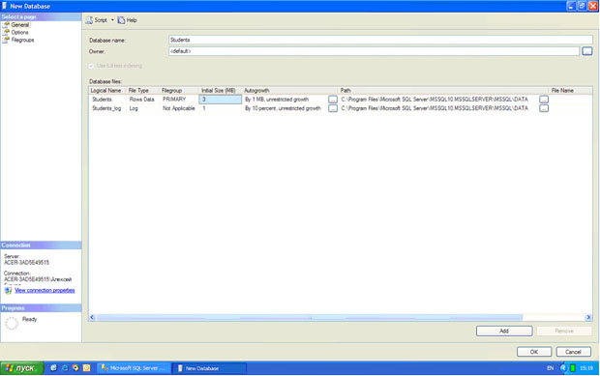

Для начала настроим основные настройки "General". Для выбора основных настроек нужно просто щелкнуть мышью по пункту "General" в списке "Select a page". В правой части окна "New Database" появятся основные настройки.
Рассмотрим их более подробно. В верхней части окна расположено два параметра: "Database name" (Имя БД) и "Owner" (Владелец). Задайте параметр "Database name" равным "Students". Параметр "Owner" оставьте без изменений.
Под вышеприведенными параметрами в виде таблицы располагаются настройки файла данных и журнала транзакций. Таблица имеет следующие столбцы:
- Logical Name - логическое имя файла данных и журнала транзакций. По этим именам будет происходить обращение к вышеприведенным файлам в БД. Можно заметить, что файл данных имеет то же имя что и БД, а имя файла журнала транзакций составлено из имени БД и суффикса "_log".
- File Type - тип файла. Этот параметр показывает, является ли файл файлом данных или журналом транзакций.
- Filegroup - группа файлов, показывает к какой группе файлов относится файл. Группы файлов настраиваются в группе настроек "Filegroups".
- Initial Size (MB) - начальный размер файла данных и журнала транзакций в мегабайтах.
- Autogrowth - автоувеличение размера файла. Как только файл заполняется информацией его размер автоматически увеличивается на величину, указанную в параметре "Autogrowth". Увеличение можно задавать как в мегабайтах так и в процентах. Здесь же можно задать максимальный размер файлов. Для изменения этого параметра надо нажать кнопку "…". В нашем случае размер файлов не ограничен. Файл данных увеличивается на 1 мегабайт, а файл журнала транзакций на 10%.
- Path - путь к папке, где хранятся файлы. Для изменения этого параметра также надо нажать кнопку "…".
- File Name - имена файлов. По умолчанию имена файлов аналогичны логическим именам. Однако файл данных имеет расширение "mdf", а файл журнала транзакций - расширение "ldf".
Замечание: Для добавления новых файлов данных или журналов транзакций используется кнопка "Add", а для удаления кнопка "Remove".
В нашем случае мы оставим все основные настройки без изменений.
Теперь перейдем к другим второстепенным настройкам файла данных. Для доступа к этим настройкам необходимо щелкнуть мышью по пункту "Options" в списке "Select a page". Появится следующее окно.
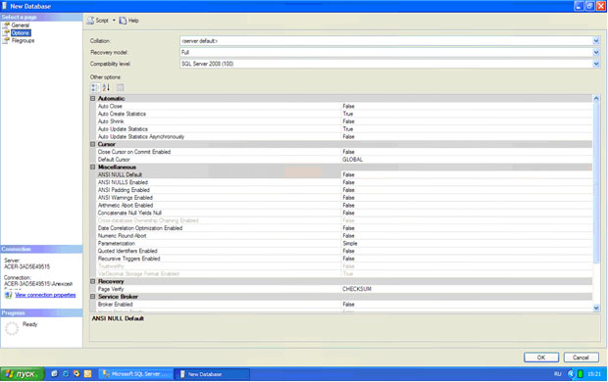

В правой части окна мы видим следующие настройки:
- Collation - этот параметр отвечает за обработку текстовых строк, их сравнение, текстовый поиск и т.д. Рекомендуется оставить его как "<server default>". При этом данный параметр будет равен значению, заданному на вкладке "Collation", при установке сервера.
- Recovery Model - модель восстановления. Данный параметр отвечает за информацию, предназначенную для восстановления БД, хранящуюся в файле транзакций. Чем полнее модель восстановления, тем больше вероятность восстановления данных при сбое системы или ошибках пользователей, но и больше размер файла журнала транзакций. При наличии места на диске, рекомендуется оставить этот параметр в значении "Full".
- Compatibility level - уровень совместимости, определяет совместимость файла данных с более ранними версиями сервера. Если планируется перенос данных на другую, более раннюю версию сервера, то ее необходимо указать в этом параметре.
- Other options - второстепенные параметры. Данные параметры являются необязательными для изменения.
В нашем случае все параметры в разделе "Options", рекомендуется оставить как на рисунке.
Наконец рассмотрим последнюю группу настроек "Filegroups". Данная группа настроек отвечает за группы файлов. Для ее отображения в списке "Select a page" необходимо щелкнуть мышью по пункту "Filegroups". Отобразятся настройки групп файлов.
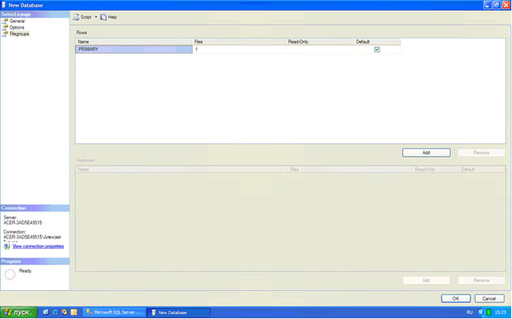

Группы файлов представлены в таблице "Rows" в правой части окна. Данная таблица имеет следующие столбцы:
- Name - имя группы файлов.
- Files - количество файлов входящих в группу.
- Read only - файлы в группе будут только для чтения. То есть, их можно только просматривать, но нельзя изменять.
- Default - группа по умолчанию. Все новые файлы данных будут входить в эту группу.
Замечание: Как и в случае с файлами данных, для добавления новых групп используется кнопка "Add", а для удаления кнопка "Remove".
В рассматриваемой БД нет необходимости добавлять новые группы файлов. Поэтому оставим группу настроек "Filegroups" без изменений.
На этом мы заканчиваем настройку свойств наших файлов. Для принятия всех настроек и создание файла данных и журнала транзакций нашей БД в окне "New Database" нажмем кнопку "Ok".
Произойдет возврат в окно среды разработки "SQL Server Management Studio". На панели обозревателя объектов в папке "Databases" появится новая БД "Students".
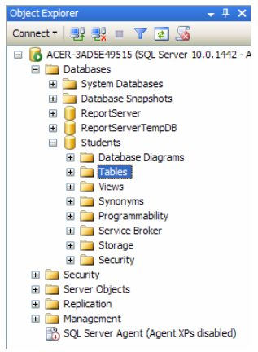

Замечание: Для переименования БД необходимо в обозревателе объектов щелкнуть по ней ПКМ и в появившемся меню выбрать пункт "Rename". Для удаления в это же меню выбираем пункт "Delete", для обновления - пункт "Refresh", а для изменения свойств описанных выше - пункт "Properties".

